小学数学西南师大课标版二年级上册
第二单元第一节 角的初步认识 第2课时活动设计
科目版本 | 小学数学 西南师大版 二年级上册
章 节 | 第二单元 第一节
课 名 | 角的初步认识 第2课时
学习目标 | 经历认识直角，锐角和钝角的过程，会借助直角三角板等工具上的直角辨认直角，锐角和钝角。
具体环节设计
教学环节 |  | 内 容
1. 教师上课
1.1复习导入 |  | 孩子们，前面我们认识了角，你还记得它各部分的名称吗？
1.2探究新知 |  | （1）认识直角，锐角和钝角。  直角三角板上有一个角是直角，这些角中有和我们手中的直角三角板上的直角一样大的角吗？你能分一分类吗？比直角小的角叫锐角，比直角大的角叫钝角。
 |  | （2）生活中实物上找角。
1.3 课堂活动 |  | - 三个角比大小。  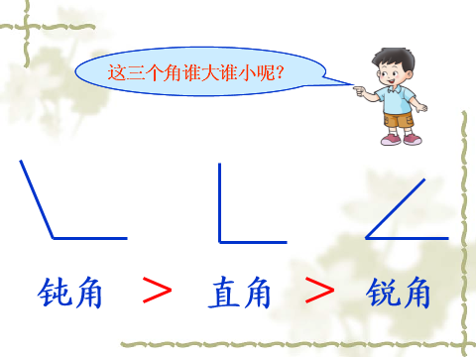
1.4拓展练习 |  | 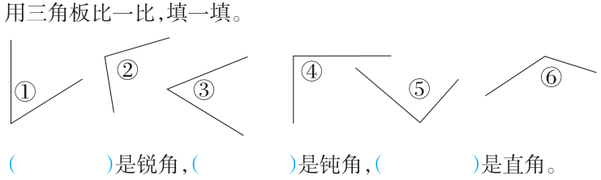  判断下面各个角是什么角？
2. 学生自学
2.1 跟我学 |  | 视频部分  学习目标：  经历认识直角，锐角和钝角的过程，会借助直角三角板等工具上的直角辨认直角，锐角和钝角。
2.2 跟我练
答案：
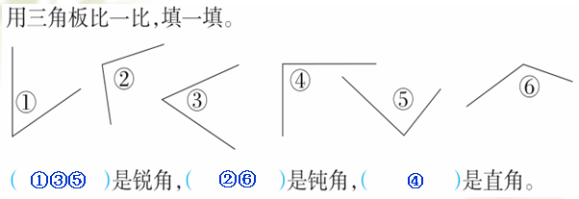

3．常见问题
怎么判断跟直角比较接近的锐角和钝角的？
答：判断一个跟直角比较接近的角是锐角还是钝角，如果很明显的情况下可以先用眼观察，观察不出来的要用三角板上的直角去比划。

